

SHANGHAI JIAO TONG UNIVERSITY

本科生毕业设计（论文）开题报告



论文题目： 客船元件模型信息描述方案及元件模型自动审核方法

学生姓名: 曹金浩
学生学号: 517010910021
专 业: 交通运输（国际航运）
指导教师: 宋元斌
学院 (系): 船舶海洋与建筑工程学院
教务处制表

填表说明

- 根据《上海交通大学关于本科生毕业设计(论文)工作的若干规定》要求，每位学生必须认真撰写《毕业设计（论文）开题报告》。
- 每位学生应在指导教师的指导下认真、实事求是地填写各项内容。文字表达要明确、严谨，语句通顺，条理清晰。外来语要同时用原文和中文表达，第一次出现的缩写词，须注出全称。
- 开题前，须进行文献查阅，要求与论文研究有关的主要参考文献阅读数量不少于10篇，其中外文资料应占一定比例。参考文献的书写请参照《上海交通大学本科生毕业设计（论文）撰写规范》。
- 毕业设计（论文）开题报告总字数应满足本院（系）要求。
- 请用宋体小四号字体填写，并用A4纸打印，于左侧装订成册。
- 该表填写完毕后，须请指导教师审核，并签署意见。
- 《上海交通大学本科生毕业设计（论文）开题报告》将作为答辩资格审查的主要材料之一。
- 本表格不够可自行扩页。

毕业设计(论文)开题报告
论文题目 | 客船元件模型信息描述方案及元件模型自动审核方法
课题来源 | 国家级 | 课题性质 | 横向 | 项目编号
课题研究目的和意义（含国内外研究现状综述）：
我国旅游客源市场巨大、海洋运输业和旅游娱乐业产业基础雄厚、船舶产业和旅游产业聚集性强^{[1]}。市场、人力、管理技术的齐头并进为我国造船业进入高技术远洋客船市场提供了潜在的市场机遇。2009年，我国政府公布《船舶工业调整和振兴规划》和《船舶工业技术进步和改造投资方向（2009-2011）》，着力聚焦高技术高附加值船舶的研发^{[2]}。
然而，国外同时垄断了核心建造技术和船舶三维建模软件，我国高技术远洋客船的发展举步维艰。我国造船业主要使用的软件包括瑞典的Tribon^{[3]}、芬兰的Napa^{[4]}、澳大利亚的Maxsurf^{[5]}、西班牙的Foran^{[6]}和美国的CADDS^{[7]}等，或以这些设计软件的核心系统为基础开发的辅助设计软件。我国造船厂需支付高额的国外软件使用费和承担高额的二次开发经费。非自主知识产权会限制我国造船厂对软件的使用，而软件背后封闭或半封闭的数据格式更会限制我国造船厂对信息的传输和共享。
因此，本课题提出一种基于元件库参数化建模^{[8]}的中立数据格式，落脚高技术远洋客船管系三维设计，制定管系三维设计元件描述的统一标准。此数据格式重点突出LOD（Level Of Detail）多细节层次^{[9]}概念，使得不同的设计师、不同的设计阶段、不同的生产厂家可自主选择最优的细节层次，提高协同设计效率。新的中立的数据格式具有自主知识产权，有利于反国外科技垄断，提升高技术远洋客船制造整体竞争力。

课题研究内容：
- 文献综述；
- 收集足够的高技术远洋客船管系三维设计案例；
- 分析全部案例元件的层级结构、基本图元、复杂图元、工程信息、属性信息等；
- 提出元件信息统一描述标准；
- 设计上述标准对应的数据格式SIM（Ship Information Model）;
- 提出元件模型自动审核方法，基于此方法设计SIM格式的解析器；
- 管系信息模型储存的数据库选择；
- 高技术远洋客船元件库应用Demo案例；
- 毕业论文。

研究方法和研究思路（技术路线）：

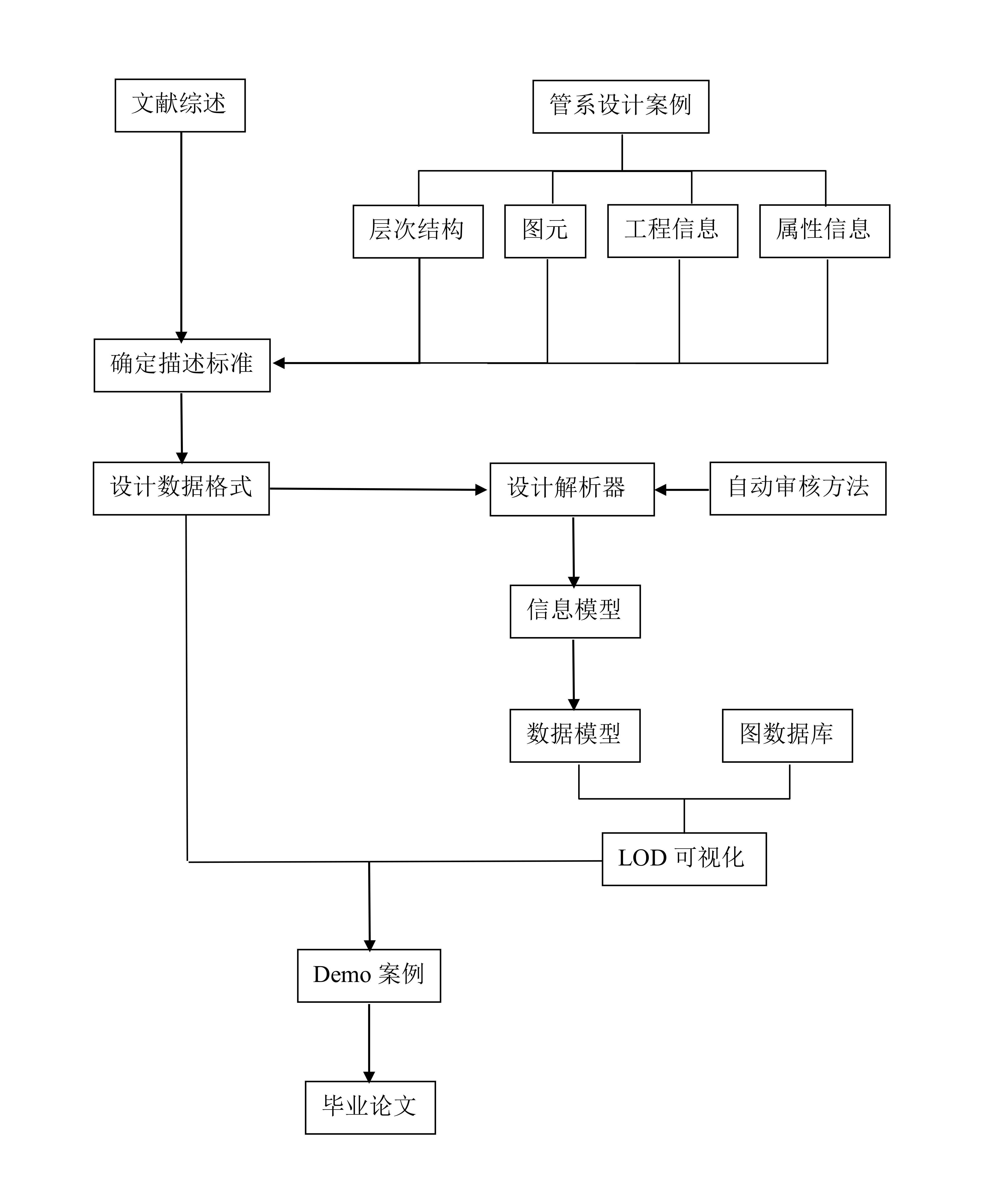

- 文献综述
我国高技术远洋客船发展势头强劲，但欠缺核心建造技术和拥有自主知识产权的船舶三维建模软件；
- 管系设计案例
实地调研，收集案例，分析元件的多层次结构树、图元、工程信息、属性信息；
- 确定描述标准
规定三维设计模型文件格式、模型架构、存储结构和层级管理等技术要求。规定规范性引用文件、基本图元、网格模型、几何模型、逻辑模型；
- 设计数据格式
设计三维设计模型文件存储结构，包括标准格式文件存储的数据、几何参数模型引用关系等。LOD层次作为几何模型单元中基本图元的驱动参数，从本体论的角度，LOD层次参数属于数据模型，LOD的可视化效果属于信息模型。
- 设计解析器
选择C#（.Net）程序语言，利用Regular Expression正则表达式抽取文本；
- 图数据库
常见数据库模型分为关系型数据库和非关系型数据库。关系型数据库将复杂的数据结构归结为简单的二元关系，对数据的操作几乎全部建立在一个或多个表格上，通过对关联表格分类、合并、连接或选取等运算来实现数据库管理。非关系型数据库分为键值存储数据库、列存储数据库、面向文档数据库和图数据库。SIM数据格式数据量大、数据关联深，关系型数据库受制于检索时的多表操作的低性能问题而不适用于本课题。SIM文件随建模过程会时刻调整数据模型，而且SIM文件存在明显的层级关系和引用关系，而键值存储数据库数据存储无结构化、列存储数据库功能相对受限、面向文档数据库查询性能不高且缺乏统一的查询语法，因此只有图数据库满足本课题数据模型存储的要求。最终，本课题选取的数据库是GraphDatabase Neo4j图数据库。
- Demo案例
应用设计的数据格式和LOD可视化概念描述一个管系设计案例；
- 毕业论文

预期研究结果：（可选填）
- 一份元件信息统一描述标准；
- 一种新的数据格式SIM；
- 一个SIM文件的解析器；
- 一份GraphDatabase Neo4j图数据库存储方案；
- 一个元件库应用Demo案例。

计划进度安排：
- 2021年03月：元件信息统一描述标准和数据格式SIM；
- 2021年04月：SIM解析和图数据库存储；
- 2021年05月：元件库实际应用；
- 2021年06月：毕业论文写作。

参考文献：
- 陶永宏. 基于共生理论的船舶产业集群形成机理与发展演变研究[D].南京理工大学,2005.
- 林玲.解读《船舶工业调整振兴规划》[J].中国水运,2009(03):46-47.
- Pei Lin Liu. Research on Ship CAE Model Data Conversion[J]. Applied Mechanics and Materials,2013,2218.
- 隋冬临. 基于NAPA的船舶总体稳性快速校核系统的二次开发[D].大连理工大学,2018.
- Andrew Mason. MacSurf 1 1 MacSurf was renamed MaxSurf about 10years ago when it became available on multiple platforms. an early NURBS shiphull design system: a historical note[J]. Computer-Aided Design,2002,34(7).
- 张凯,谢承福,涂跃红,邓爱民.FORAN软件在船舶总体设计中的应用[J].中国舰船研究,2009,4(04):76-80.
- 陈海斌. TRIBON与CADDS 5i间船体造型数据交换研究[D].大连理工大学,2006.
- Qi H,Wang X R,Huang Z Y,Dai X Y,Zhuang J Z. Parametric modeling program of single-layer spherical reticulated shell structure and prediction program of global stability ultimate bearing capacity[J]. Journal of Physics: Conference Series,2021,1777(1).
- Tejaswini V,Kesava Rao P,Jaya Shankar G,Nagaraja R,Sinha S K. A Comparative Study on Various Stages of Level of Details in Advanced 3D Building Construction Using BIM Tools[J]. IOP Conference Series: Materials Science and Engineering,2020,1006(1).

指导教师意见（课题难度是否适中、工作量是否饱满、进度安排是否合理、工作条件是否具备、是否同意开题等）：

指导教师签名：
年 月 日
学院（系）意见：

审查结果： □ 同 意 □ 不 同 意

学院（系）负责人签名：

年 月 日

